Добрый день!
Тема нашего урока: «Искусство»
Цели урока: обобщить и систематизировать знания о религии и религиозных организациях.
План урока:
• Понятие и виды искусства
• Искусство и мораль
• Искусство и религия
• Искусство и техника
План действий:
- Прочитать теорию
- Выполнить задание
Готовую работу, выполненную в тетради отправить на электронную почту div_irishka@mail.ru

Теория

Понятие и виды искусства
В отличие от других сфер общественной деятельности (науки, политики и др.) искусство удовлетворяет потребность человека в восприятии окружающей действительности в развитых формах человеческой чувственности. Речь идет о специфической человеческой способности эстетического восприятия явлений, фактов, событий объективного мира, предполагающей развитое творческое воображение.
Искусство — разновидность духовной деятельности людей, вид духовного освоения действительности человеком, имеющий целью формирование и развитие его способности творчески преобразовывать окружающий мир и самого себя по законам красоты и гармонии.
Понятие «искусство» имеет несколько значений. В широком смысле — это совокупность всех разновидностей художественного творчества: литературы, скульптуры, театра, кино и др. В узком смысле — это только изобразительное искусство. Кроме того, искусством называют высшую степень мастерства в какой-либо сфере деятельности.
Решающую роль в возникновении и развитии искусства сыграл труд. Исторически искусство развивается как система конкретных видов (музыки, литературы, архитектуры, изобразительного искусства и др.), в которых многообразие реального мира предстает во всем своем богатстве. Произведения искусства формируют человека, способного наслаждаться красотой и понимать ее. Благодаря многообразию своей видовой сущности искусство объединяет в себе все те формы общественной деятельности и познания, где проявляется отношение индивида к действительности и к самому себе. Именно этим определяется специфика искусства, его уникальность как особого способа духовного производства. Поскольку искусство включает в себя отражение всех форм социальной деятельности, сфера его воздействия на жизнь практически безгранична. В связи с этим искусство приобретает социальный характер.
В XIX в. возникали попытки создания «чистого искусства», «искусства для искусства», которое должно было быть самоценным, автономным, независимым от общественной жизни, морали, науки и политики. Идеологи этой концепции полагали, будто только в сфере «чистого искусства» возможны личная независимость художника и свобода художественного творчества. На деле искусство не может не отражать реальный окружающий мир и возникающие в нем отношения.
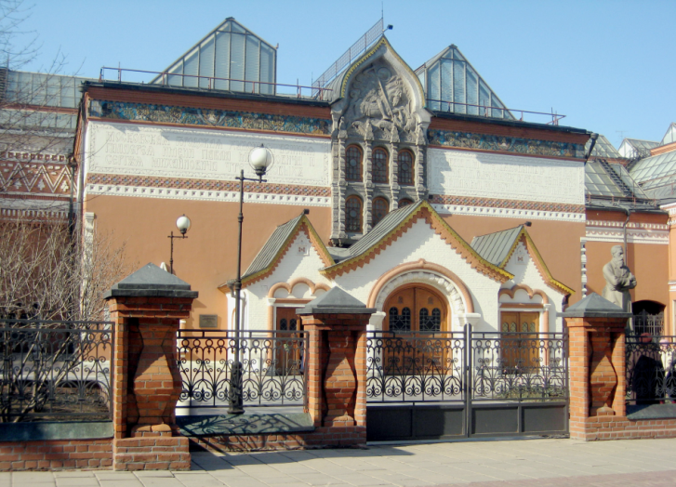Государственная Третьяковская галерея
Что такое искусство? Этот вопрос до сих пор остается предметом споров между материалистами и идеалистами. Материализм рассматривает искусство как отражение реальной действительности и видит именно в общественной жизни тот объективный источник, который внутренне связывает и обусловливает взаимодействие искусства с политикой, наукой, моралью и т.д. Идеалисты считают, что искусство оторвано от практической деятельности.
Искусство — это особая форма общественного сознания. С этой точки зрения можно дать объяснение роли искусства в развитии общечеловеческой культуры. Основой искусства служит художественный образ.
Художественный образ — чувственное воссоздание действительности на основе субъективной позиции автора.
Обладая, по словам Гегеля, способностью «менять нашу точку зрения на предмет», искусство силой творческого воображения преображает мир в представлении, делая это свободно, т.е. по законам красоты. Процесс свободного формирования предметного мира в сфере художественного творчества происходит с позиций определенного эстетического идеала и завершается созданием произведений или образов искусства.
Благодаря целостному, всеобщему характеру отражения предметов и явлений окружающего мира искусство воздействует одновременно на чувства, мысли и волю людей, пробуждая и развивая в них творческое отношение к действительности. Развитие и сила социального воздействия искусства зависят от условий жизни общества, которые могут быть более или менее благоприятными для творческой деятельности человека.
Выделяют три группы видов искусства:
1) пространственные или пластические искусства — живопись, скульптура, графика, художественная фотография, архитектура, декоративно-прикладное искусство и дизайн; они развертывают свои образы в пространстве;
2) временны́е или динамические — музыка, литература, т.е. такие, где образы строятся во времени, а не в реальном пространстве;
3) пространственно-временны́е — танец, актерское искусство, театр, киноискусство, телеискусство, эстрадно-цирковое искусство; они обладают динамизмом и часто называются зрелищными искусствами.
Ни один из видов искусства не может своими собственными средствами дать полную художественную картину мира. Такую картину может создать только вся художественная культура человечества в целом, состоящая из отдельных видов искусства.
Изучением искусства занимается искусствознание.
Искусствознание (искусствоведение) — совокупность наук, исследующих социально-эстетическую сущность искусства, его происхождение и закономерности развития, особенности и содержание видового расчленения искусства, природу художественного творчества, место искусства в социальной и духовной жизни общества.
Современное искусствознание исследует искусство в контексте духовной культуры.
Структура искусствознания отличается комплексностью и проявляется в следующем:
во-первых, искусствознание разделяется на общее и частное соответственно членению самого искусства на различные виды художественного творчества. Как система частных наук об отдельных видах искусства искусствознание включает в себя литературоведение, театроведение, музыкознание, архитектуроведение, искусствоведение, киноведение и др. Каждая из этих частных наук имеет относительно самостоятельный характер и в то же время входит в качестве составной части в общую структуру искусства как системы целостного знания о художественном творчестве;
во-вторых, в наиболее общем виде искусствознание представляет собой совокупность трех дисциплин: истории искусства, теории искусства, художественной критики. Частные науки об искусстве включают в себя аналогичные дисциплины: театроведение — историю театра, теорию театра, театральную критику; музыкознание — историю музыки, теорию музыки, музыкальную критику и т.д.
Общей теорией искусства выступает эстетика (от греч. aisthētikós — чувствующий).
Эстетика — наука о сущности и закономерностях творческого освоения действительности по законам красоты.
Эстетика представляет теоретическую основу по отношению к частным искусствоведческим наукам.
Распространение средств массовой коммуникации — периодической печати, звукозаписи, кино, радио, телевидения и др. — существенно изменило художественную жизнь общества в XX в. Эти средства позволили приобщить к достижениям мировой культуры широкие слои населения, которые ранее практически не имели доступа к художественным ценностям. При этом в процессе полиграфического, звукового или экранного тиражирования произведения традиционных видов искусства (в первую очередь живописи, скульптуры, театра) претерпевали существенные изменения, теряя ряд своих свойств, таких как уникальность творения, прямой контакт между актерами и аудиторией в театре и т.д.

Искусство и мораль
Определенную роль играет взаимосвязь искусства и морали. Искусство и мораль — это две формы общественного сознания и духовно-практической деятельности человека, тесно связанные и взаимодействующие друг с другом.
В истории искусства существовали два подхода к проблеме взаимоотношения искусства и морали:
1) моралистический, утверждавший единство искусства и морали и подчинение художественного творчества нравственным целям и задачам;
2) имморалистический, построенный на противопоставлении морали и искусства, оправдании аморальных тенденций в искусстве.
Взаимосвязь искусства и морали надо искать в контексте общих морально-этических проблем: добра и зла, интереса и долга, смысла жизни, счастья, любви и т.д. Мораль устанавливает нормы поведения, а искусство решает эти проблемы в художественной форме и художественными средствами.
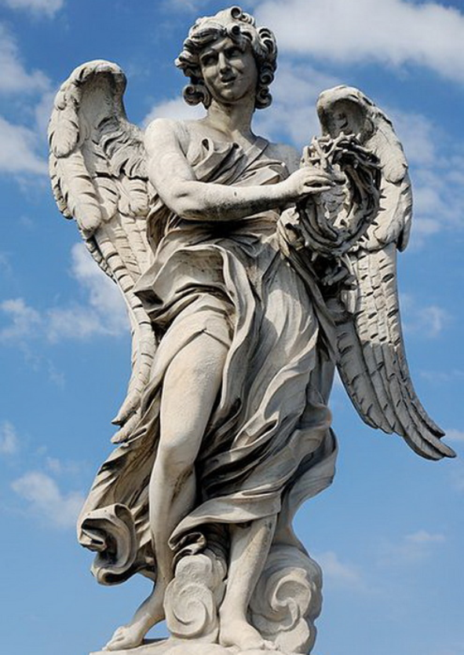Лоренцо Бернини. Ангел. Замок Св. Ангела
Искусство отражает реальный моральный опыт, утверждает нравственный идеал общества, заглядывая далеко вперед, проверяя действительное содержание и жизненную силу действующей морали. Выражая стремление к высокой человечности, потребность человека во всестороннем раскрытии своих творческих сил и возможностей, искусство, подобно морали, своими средствами выполняет и прогностическую функцию. Силу нравственного воздействия искусства не следует ни преувеличивать, ни преуменьшать. Оно не обладает способностью, как отмечал Аристотель, превращать злого человека в доброго. Для восприятия искусства нужно, чтобы человек был уже в какой-то степени готов достойно оценить моральный образ мыслей героев произведений, нравственную направленность их поступков. Не учитывая этого обстоятельства, иногда неправомерно возлагают на искусство всю ответственность за «падение нравов», тогда как такую ответственность надо возлагать на социальную действительность.
Моральное воздействие искусства на людей может осуществляться примером нравственного поведения героя произведения или силой вызываемого художественным произведением эстетического переживания, побуждающего личность к размышлению. Сила нравственного воздействия искусства не исчезает с прекращением непосредственного контакта с произведением, а напротив, только начинается, уходя в глубь сознания человека, где незаметно для него затрагивает все сферы жизнедеятельности, влияя на мотивы, стимулы, ценностные установки и в результате на поведение, человеческую личность в целом.

Искусство и религия
Тесная взаимосвязь существует и между искусством и религией. Для религии характерны вера в сверхъестественные объекты, их почитание и поклонение им, развитая система культовых действий. В искусстве важно отображение реальной действительности в художественных образах.
Тесная взаимосвязь искусства и религии объясняется наличием в них целого ряда общих черт. Искусство и религия выражают ценностное отношение человека к действительности. Они чаще опираются на противоречащие формальной логике представления, на образно-символическое мышление, чем на понятийное. Отсюда — их обращение не к сознательной, а к чувственно-эмоциональной стороне психики человека.
Эмоциональное возбуждение, духовное переживание сопровождают и восприятие произведения искусства, и религиозные ритуалы, только в первом случае они значимы сами по себе, а во втором — осмысливаются как формы общения со сверхъестественным миром.
Художественные и религиозные элементы были тесно переплетены в структуре древнего мифологического сознания. В первобытно-общинный период развития общества искусство еще не было самостоятельным и выполняло прикладные функции в рамках первобытных культов и ритуалов. Религиозный ритуал строился на художественно-эстетической основе, сопровождался плясками, пением, музыкой, содержал элементы театральности. Художественные элементы ритуала воспринимались как действие сверхъестественных сил на человека, как духовный контакт с объектом поклонения. Позже все это перешло в религии древних цивилизаций.
С возникновением мировых религий отношения между искусством и религией стали развиваться сложно и противоречиво. Все явления культуры и искусства стали оцениваться с позиции той или иной религии. Все, что соответствовало религиозным нормам или могло быть использовано для их поддержания и распространения, принималось, а остальное, как правило, отрицалось. Так, в исламе долгое время запрещалось изображать людей и животных, что существенно затормозило развитие изобразительного искусства в исламском мире. Раннее христианство отрицательно относилось практически ко всем видам искусства, так как усматривало в них связь с языческими культами. Однако уже с IV—V вв. пение, ораторское искусство, декоративно-прикладное искусство, живопись начали проникать в христианский культ, а несколько позже и христианские идеологи признали необходимость активного использования искусства в религиозных целях. В Византии, например, церковное богослужение представляло собой целостное художественное действо, в которое включались архитектура, живопись, декоративные и песенно-поэтические искусства, ораторское искусство, хореография, светоцветовая и даже обонятельная атмосфера в храме.
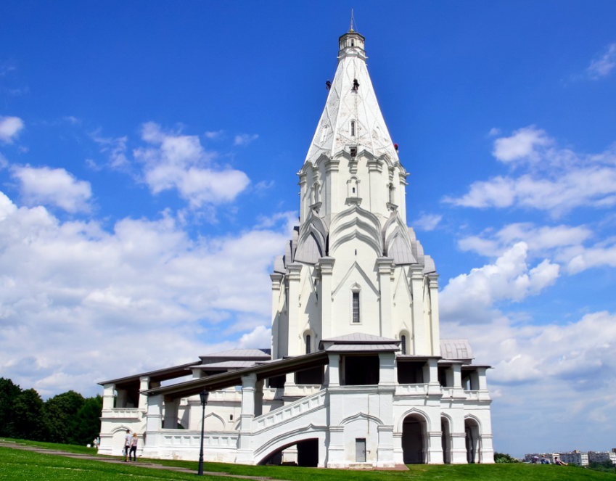Церковь Вознесения в Коломенском
Средневековые христианские идеологи ориентировали искусство на выражение религиозного мировоззрения и связанной с ним морали, стремились сосредоточить творческий потенциал искусства на основных духовных идеалах своего времени. В результате возрос интерес искусства к сфере идеального, оно достигло высокого уровня художественного выражения общечеловеческих духовных ценностей. Шедевры византийской и древнерусской живописи и архитектуры, готические храмы, средневековая музыкальная и певческая культура поражают своей художественной силой и духовной глубиной даже далекого от религии человека XXI в. Однако религиозное искусство было в значительной мере обособлено от конкретной социально-исторической действительности, от повседневной жизни народа. Это было искусство вневременны́х духовных идеалов. Церковь часто активно боролась с внецерковными, светскими, развлекательными видами и жанрами искусства. Христианство, например, долгое время запрещало театральные представления, постоянным гонениям подвергало традиционную народную культуру (в России это коснулось скоморошества).
Важным регулятором взаимоотношений искусства и религии был канон. Практически все культовое искусство было канонизированным, т.е. введенным в определенные, исторически сложившиеся и закрепленные церковными установлениями строгие рамки. Они существенно ограничивали художественное творчество не только на содержательном, но и на формальном уровне. Свою творческую индивидуальность средневековый художник часто мог проявить только в сфере чисто выразительных средств (цвета, линии, музыкальной интонации и т.д.). И здесь он нередко достигал удивительных высот.
Начавшаяся в период Возрождения секуляризация культуры разделила искусство и религию. Новый этап сближения наметился в XX в. Кризис религиозного сознания заставил Церковь искать поддержку у искусства, использовать для своих целей его новейшие виды и направления (кино, видео- и звукозапись, электронную музыку).

Искусство и техника
Многие виды искусства, особенно в настоящее время, требуют определенных технических средств, совершенствующихся по мере развития общества. Это касается музыки, кино и др.
Искусство и техника взаимосвязаны, так же как и материальная и духовная культура общества. С развитием техники меняются образный строй и материальные возможности архитектуры, пластических искусств, музыки и др. Появившиеся в ходе научно-технической революции новые виды и разновидности искусства — фотоискусство, кино, телевидение, электронная музыка и др. — обогатили и усложнили эмоциональный мир человека. Техническое накопление фактов, их систематизация и обработка с помощью компьютерных технологий, возможность репродуцирования множества произведений искусства полиграфических, в звуко- и видеозаписях активно воздействуют на структуру и развитие художественной культуры в целом, повышают критерии социально-эстетической значимости репродуцируемых произведений искусства, эстетических идеалов и вкуса народа.
Термин «техника», нередко применяемый для характеристики навыков, приемов в различных видах человеческой деятельности, может выступать и как личное умение, мастерство авторов и исполнителей произведений искусства. Так, мы говорим о технике живописи, технике исполнительского искусства музыканта, актера, танцора и др.
В то же время искусством, в широком смысле слова, может называться совершенное техническое исполнение производственного задания, спортивное выступление и т.д. Соответственно, можно сделать вывод, что искусство и труд взаимосвязаны, это две стороны единой материально-практической и духовной деятельности людей. Труд включает в себя и творческую деятельность в искусстве, которое своим происхождением обязано трудовой, созидательной деятельности людей. Первые человеческие постройки, одежда, утварь, орудия труда, став неотъемлемой частью материальной культуры, являются также и древними памятниками искусства, воплотившими эстетические представления людей. Опираясь на ритмы труда, возникли первые музыкальные и хореографические произведения. Изображения животного и растительного мира, создававшиеся первобытными людьми для магических целей, для организации коллективных действий в охоте, земледелии, несли художественное содержание, присущее искусству.
Труд сыграл решающую роль в возникновении и развитии искусства.
В свою очередь, развитие искусства вызывает к жизни целые отрасли производства и обслуживающей его трудовой деятельности, как это видно на примерах строительства театров и кинотеатров, музеев, библиотек, развития полиграфического производства, кино- и фототехники, создания музыкальных инструментов, совершенствования телевидения и радиовещания и т.д.

Задания
- Что такое искусство?
- Как возникло искусство?
- Что такое «чистого искусства»?
- Что такое художественный образ? Как он может воздействовать на людей?
- Назовите виды искусства. Какие из них преобладают в наше время?
- В чем состоит взаимосвязь искусства и массовой коммуникации в современную эпоху?
- Как искусство связано с моралью?
- В чем состоит взаимосвязь искусства и религии?
- В чем состоят особенности развития современного искусства? Какую роль в этом процессе играют технические средства?

Домашнее задание
Прочитайте высказывание Л.Фейербаха:
«…Искусство не выдает свои создания за нечто другое, чем они есть на самом деле, т.е. другое, чем создания искусства; религия же выдает свои вымышленные существа за существа действительные».
В чем он видит различие искусства и религии?
Литература: А.Г. Важенин «Обществознание», §3.5
https://www.bolohovomt.ru/doc/obsestvoznanie.pdf

